|  |
| --- |
| МИНОБРНАУКИ РОССИИ |
| Федеральное государственное бюджетное образовательное учреждение высшего образования **«МИРЭА − Российский технологический университет»**  **РТУ МИРЭА** |

**Институт информационных технологий (ИИТ)**

**Кафедра практической и прикладной информатики (ППИ)**

**ОТЧЕТ ПО ПРАКТИЧЕСКОЙ РАБОТЕ**

по дисциплине «Моделирование бизнес-процессов»

**Практическое занятие № 6**

|  |  |  |  |
| --- | --- | --- | --- |
| Студент группы ИНБО-01-17 | *ИНБО-01-22 Султыгова М.Я.* | (подпись) | |
| Преподаватель | *Леонов Дмитрий Алексеевич* | (подпись) | |
| Отчет представлен | «___»________2024г. | |  | |

Москва 2024 г.

**Цель занятия:** формирование навыка проведения декомпозиции процесса в методологии IDEF0.

**Постановка задачи:** на основе ранее выданного преподавателем варианта в практической работе 4:

1. Поверить построенную функциональную диаграмму процесса на семантические ошибки. В случае обнаружения ошибок в использовании принципов построения моделей внести исправления в функциональную диаграмму и сформировать текстовый файл, в котором отразить все внесенные изменения.

2. Выбрать любой подпроцесс в декомпозиции бизнес-процесса и построить следующий уровень детализации, руководствуясь тем, что входные и выходные потоки, а также механизм управления и исполнения уже заданы на более высоком уровне. Количество операций в детализируемом подпроцессе не может быть меньше 3 и ограничено 6.

3. Сформировать табличное описание всех декомпозированных подпроцессов в файле текстового формата

**Результат работы:**

построенные и сохраненные в файле текстового формата:

- измененная функциональная диаграмма с текстовым описанием изменений;

- построенный подпроцесс с табличным описанием, представленный преподавателю в конце практического занятия (форма отчета размещена в СДО)

**Ход работы:**

За основу берется процесс «Управление коммерческой деятельностью металлопрокатного предприятия» (20 вариант).

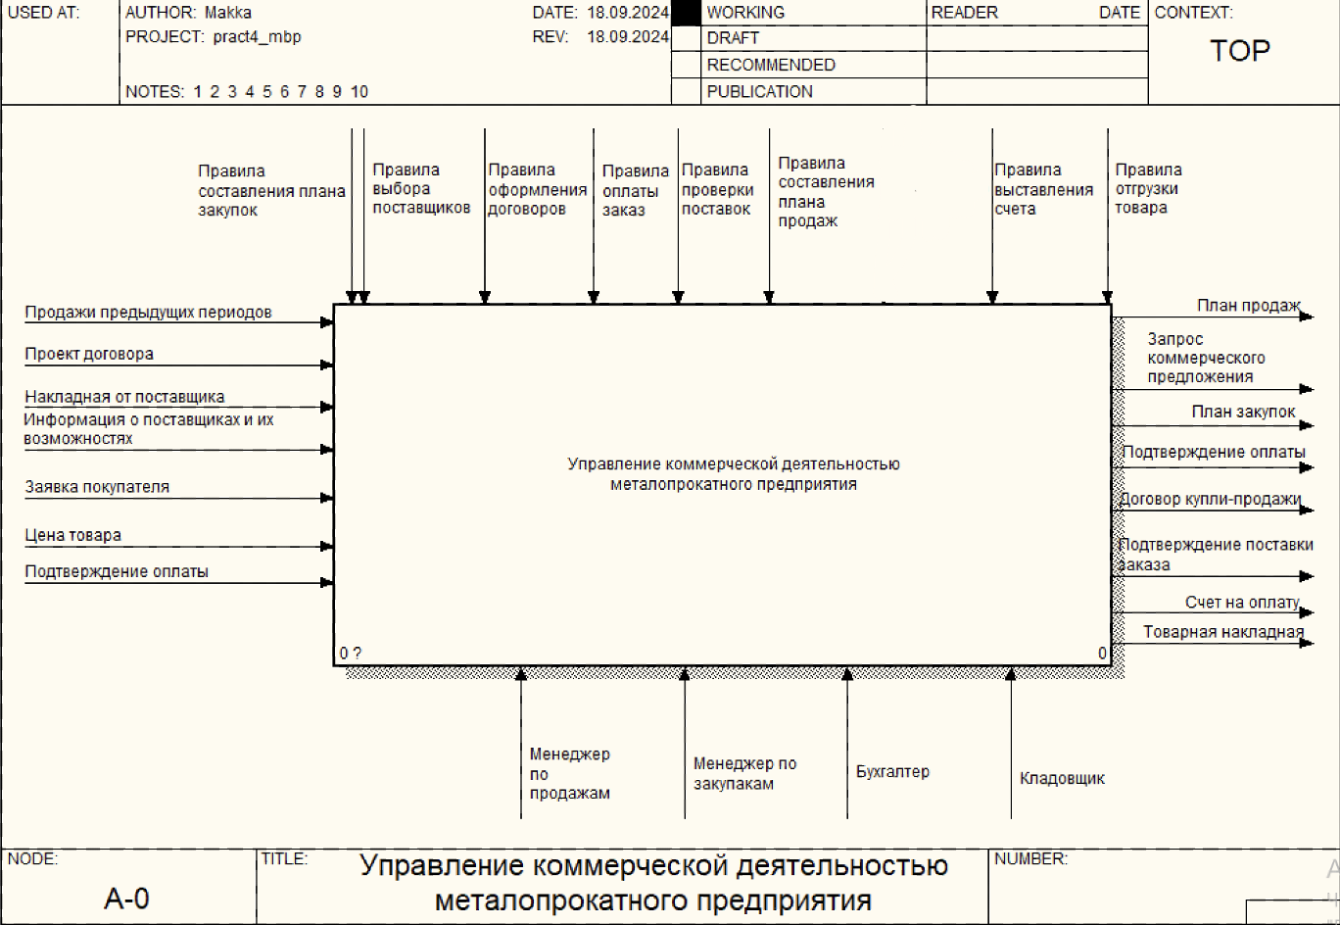

**Рис.1 – Контекстная диаграмма процесса «Управление коммерческой деятельностью металлопрокатного предприятия»**

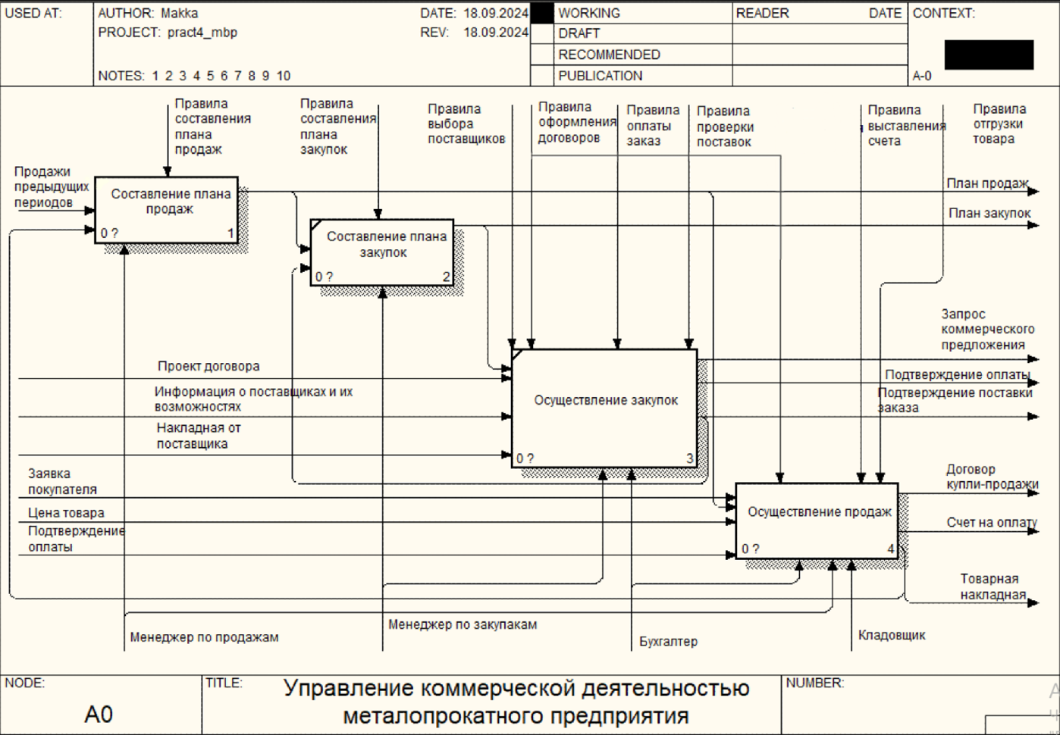

**Рис. 2 - Декомпозиция контекстной диаграммы**

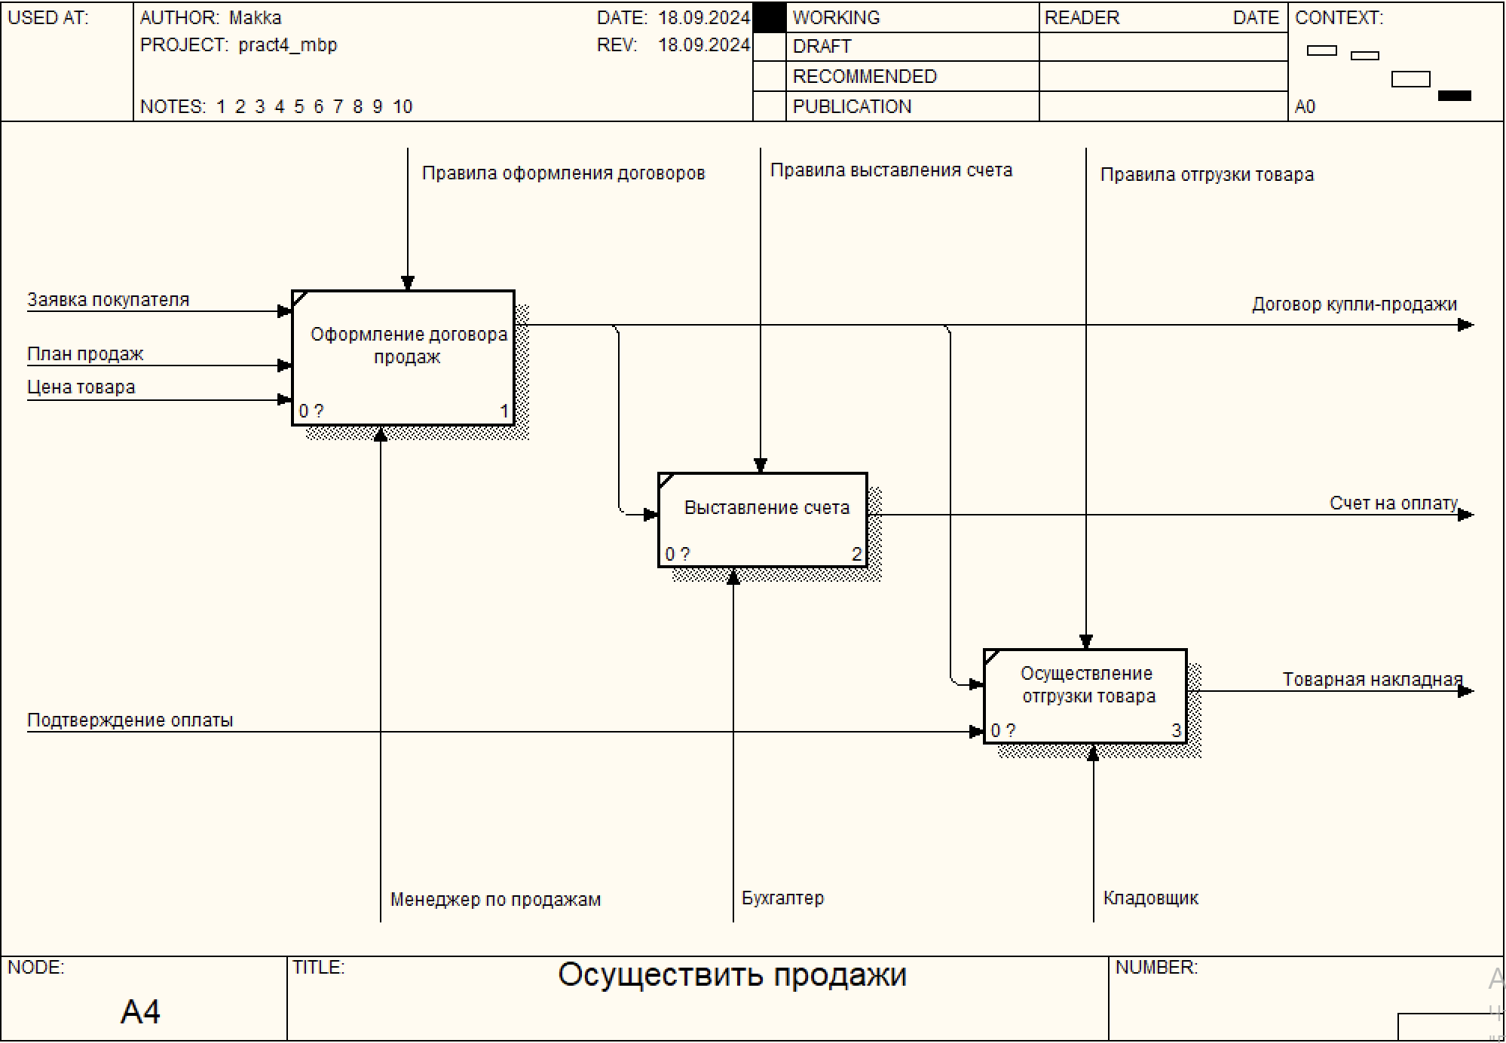

**Рис. 3 - Декомпозиция подпроцесса «Осуществление продажи»**

Было исправлено управление: стрелка «Правила оформления договоров» повторялась дважды. Она была удалена.

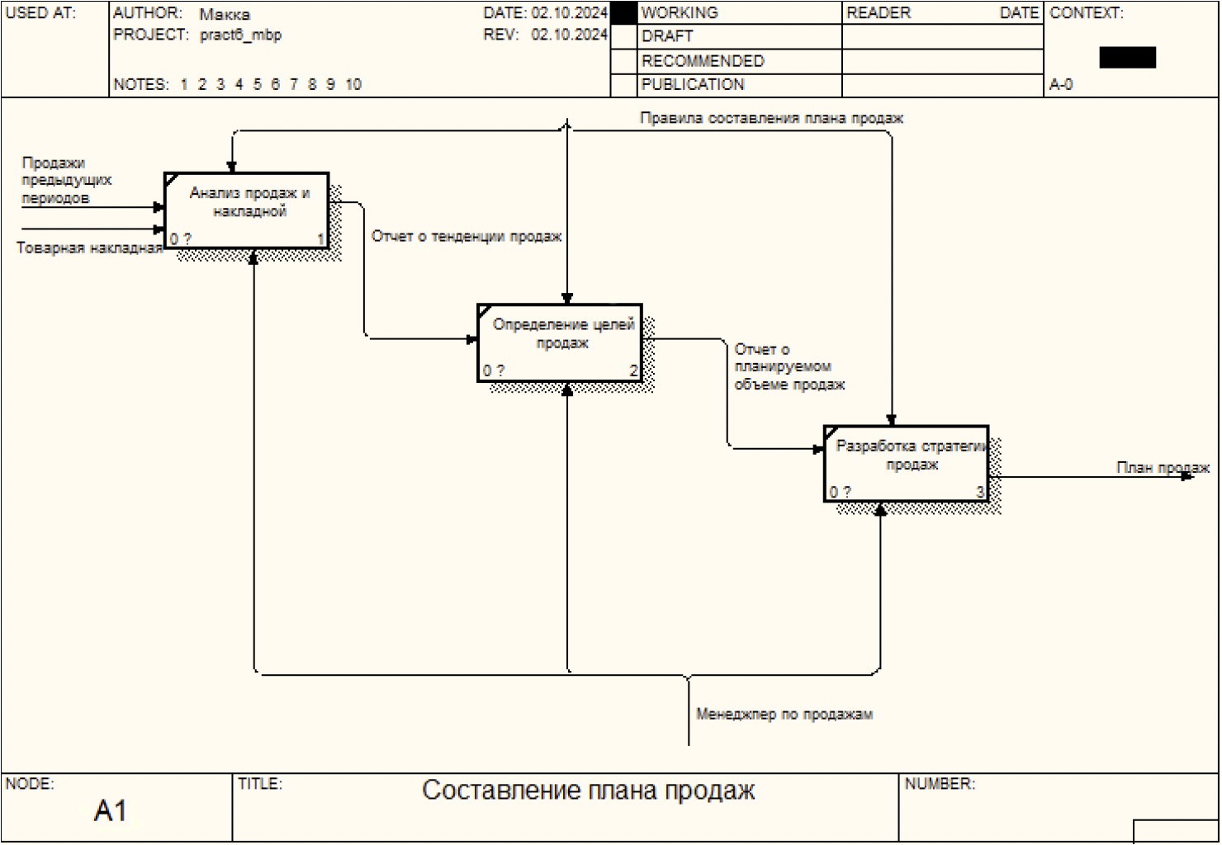

**Рис. 4 - Декомпозиция подпроцесса «Составление плана продаж»**

На основе контекстной диаграммы составим таблицу 1, где укажем все Входы, Выходы, Исполнителей.

Таблица 1 — Табличное описание бизнес-процесса «Управление коммерческой деятельность металлопрокатного предприятия»

|  |  |  |  |  |
| --- | --- | --- | --- | --- |
| ***Название подпроцесса*** | ***Краткое описание*** | ***Исполнитель*** | ***Вход*** | ***Выход*** |
| Составление плана продаж | Формируется план продаж за определенный период | Правила составления плана продаж | Продажи предыдущих периодов, товарная накладная | План продаж |
| Составление плана закупок | Формируется план закупок на определенный период | Правила составления плана закупок | План продаж | План закупок |
| Осуществление закупок | Осуществляются закупки | Правила оформления договоров, Правила оплаты заказа, Правила выбора поставщиков, Правила проверки поставок | План закупок, Проект договора, Информация о поставщиках и их возможностях, Накладная от поставщика | Запрос коммерческого предложения, Подтверждение оплаты, Подтверждение поставки заказа |
| Осуществление продаж | Осуществляются продажи | Правила оформления договоров, Правила выставления счета, Правила отгрузки товара | Заявка покупателя, Цена товара, План продаж, Подтверждение оплаты | Договор купли-продажи, Счет на оплату, Товарная накладаная |

Таблица 2 — Табличное описание подпроцесса «Осуществление продаж»

|  |  |  |  |  |  |  |
| --- | --- | --- | --- | --- | --- | --- |
| ***Название функции/операции*** | ***Краткое описание*** | ***Исполнитель*** | ***Вход*** | ***От кого*** | ***Выход*** | ***Кому*** |
| Оформление договора продаж | Подготавливается и оформляется договор | Правила оформления договоров | Заявка покупателя, План продаж, Цена товара | Менеджер по продажам | Договор купли-продажи | Бухгалтер |
| Выставление счета | Выставляется счет | Правила выставления счета | Договор купли-продажи | Бухгалтер | Счет на оплату | Кладовщик |
| Осуществление отгрузки товара | Отгрузка товара | Правила отгрузки товара | Договор купли-продажи | Кладовщик | Товарная накладная | Менеджер |

Таблица 3 — Табличное описание подпроцесса «Составление плана продаж»

|  |  |  |  |  |  |  |
| --- | --- | --- | --- | --- | --- | --- |
| ***Название функции/операции*** | ***Краткое описание*** | ***Исполнитель*** | ***Вход*** | ***От кого*** | ***Выход*** | ***Кому*** |
| Анализ продаж и накладной | Анализ предыдущих продаж и накладных | Правила составления плана продаж | Продажи предыдущих продаж, товарная накладная | Менеджер по продажам | Отчет о тенденциях продаж | Менеджер по продажам |
| Определение целей продаж | Определение объема продаж, как в количественном, так и в денежном эквиваленте | Правила составления плана продаж | Отчет о тенденциях продаж | Менеджер по продажам | Отчет о планируемом объеме продаж | Менеджер по продажам |
| Разработка стратегии продаж | Оценка рисков и разработка стратегии продаж | Правила составления плана продаж | Отчет о планируемом объеме продаж | Менеджер по продажам | План продаж | Менеджер по продажам |

**Результат работы:** построенные и сохраненные в файле текстового формата дерево узлов процесса, структурно-функциональная диаграмма бизнес-процесса, таблицы, представленные преподавателю в конце практического занятия (форма отчета размещена в СДО).

**Список использованных источников и литературы:**

1. Размещенное в СДО как «Моделирование бизнес-процессов_Лекция» исправленное и дополненное учебное пособие по «Моделированию бизнес-процессов» [Электронный ресурс]: учебное пособие / Ю. В. Кириллина, И. А. Семичастнов. — М.: РТУ МИРЭА

2. Долганова О. И., Виноградова Е. В., Лобанова А. М. Моделирование бизнес-процессов [Электронный ресурс]: Учебник и практикум для вузов. - Москва: Юрайт, 2020. - 289 с – Режим доступа: <https://urait.ru/bcode/450550>

3. Каменнова М. С., Крохин В. В., Машков И. В. Моделирование бизнеспроцессов. В 2 ч. Часть 1 [Электронный ресурс]: Учебник и практикум для вузов. - Москва: Юрайт, 2021. - 282 с – Режим доступа: <https://urait.ru/bcode/469152>

4. Грекул В. И., Коровкина Н. Л., Левочкина Г. А. Проектирование информационных систем [Электронный ресурс]: Учебник и практикум для вузов. - Москва: Юрайт, 2020. - 385 с – Режим доступа: https://urait.ru/bcode/450997